
МИНИСТЕРСТВО НАУКИ И ВЫСШЕГО ОБРАЗОВАНИЯ РОССИЙСКОЙ ФЕДЕРАЦИИ
Федеральное государственное бюджетное образовательное учреждение
высшего образования
"МИРЭА - Российский технологический университет"
РТУ МИРЭА

Институт информационных технологий (ИИТ)
Кафедра математического обеспечения и стандартизации информационных технологий

ОТЧЕТ
ПО ПРАКТИЧЕСКОЙ РАБОТЕ №3.1
по дисциплине
«Структуры и алгоритмы обработки данных»

Выполнил студент группы ИКБО-18-25 |  | Курилов А.И.

Москва 2026
Практическая работа №3
Линейные связные списки
Часть 3.1: Однонаправленный динамический список
Цель работы: получить знания, практические умения и навыки создания и использования динамических однонаправленных списков.

1. Постановка задачи
По условию варианта 15 дан линейный однонаправленный список L, узлы которого уже упорядочены по возрастанию. Необходимо разработать программу на языке C++, которая выполняет три основные операции: вставку нового значения с сохранением упорядоченности списка, удаление всех узлов со значениями больше заданного, а также создание нового списка L1, в котором значения идут по убыванию. Дополнительно в программе должны быть реализованы базовые операции работы со списком: вывод списка, вставка в начало, удаление по значению, очистка списка и возможность ручного формирования тестовых данных. Это соответствует требованиям методических материалов по работе с однонаправленным списком и варианту 15.

2. Определение списка операций над списком, которые выявлены в процессе исследования задач дополнительного задания

2.1. Определение структуры узла однонаправленного списка в соответствии с вариантом
Для решения задачи используется структура узла, содержащая два поля: информационную часть и указатель на следующий узел.
Информационная часть имеет тип int, так как по варианту 15 список хранит целые числа.
Указатель next связывает текущий узел со следующим узлом списка.

2.2. Изображение процесса выполнения операций на существующем однонаправленном списке
Операция 1. Вставка нового значения в упорядоченный список
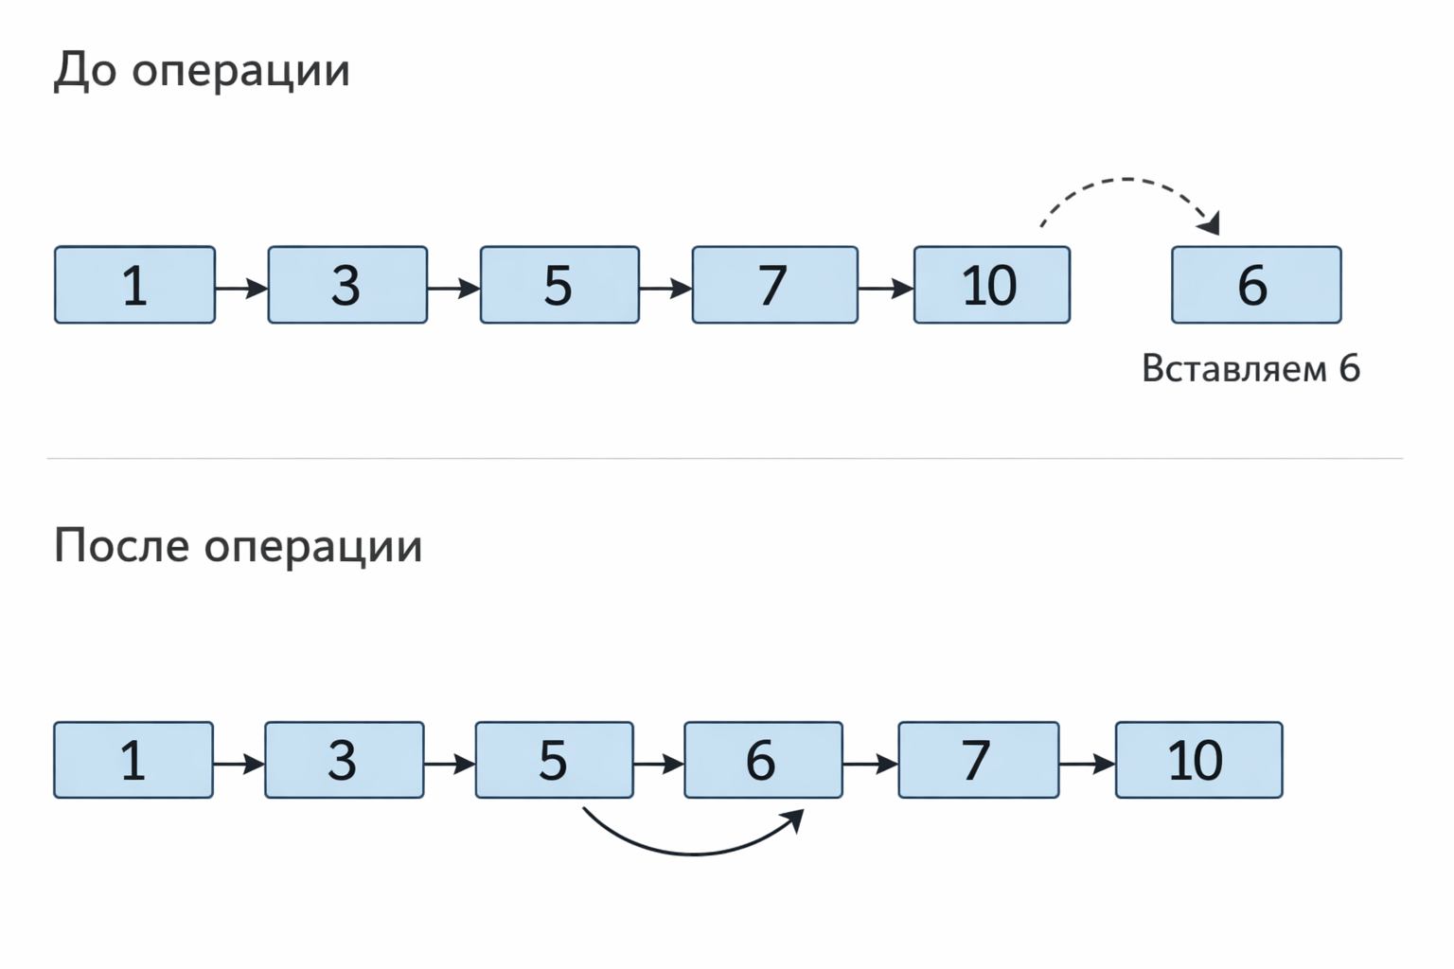
Операция 2. Удаление всех узлов, значения которых больше заданного
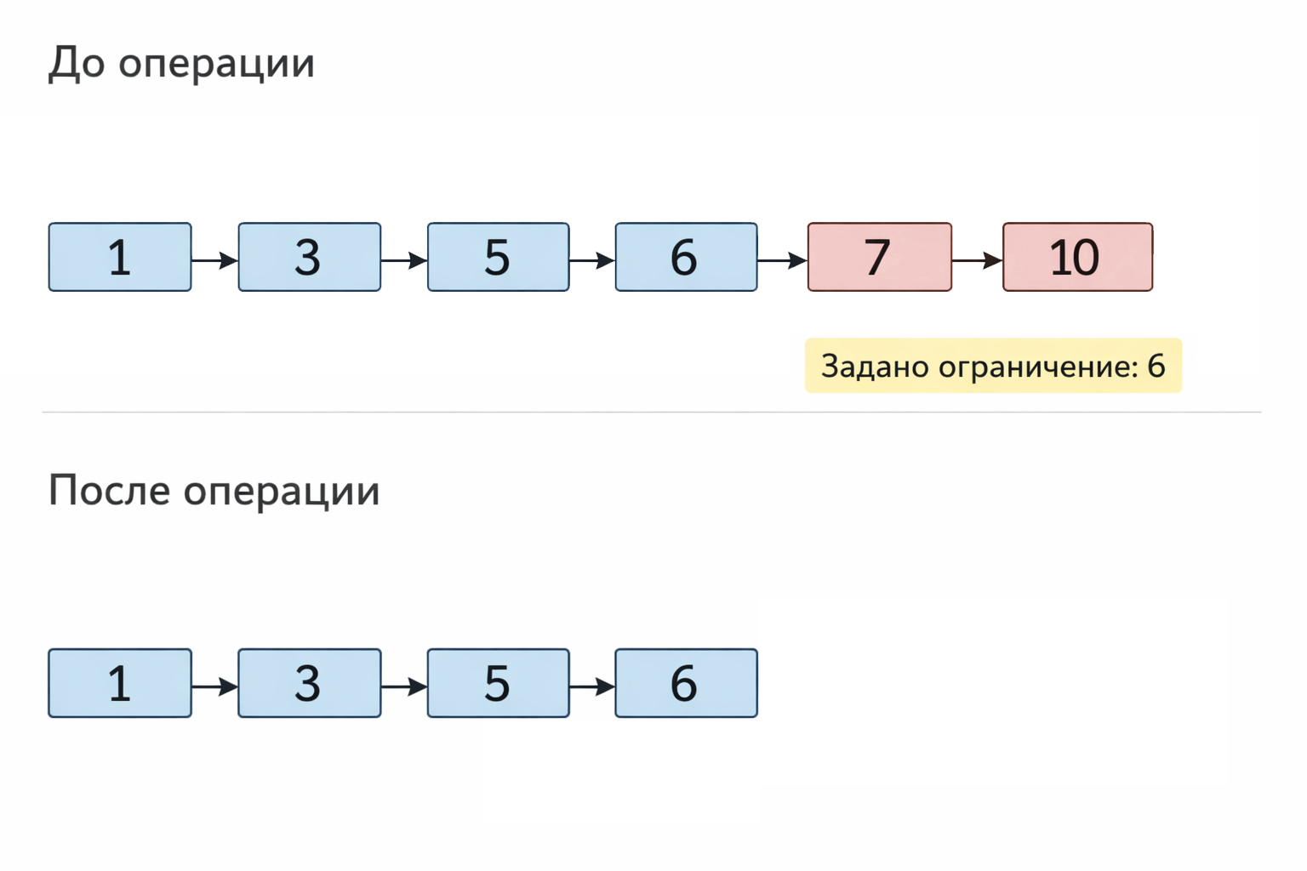
Операция 3. Создание нового списка L1 в порядке убывания
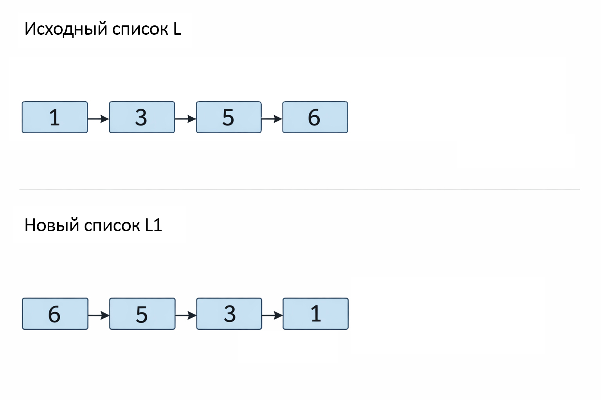

2.3. Структура данных, которая используется в операциях
В программе используется объект OrderedList, внутри которого хранятся два указателя: firstNode и lastNode. Указатель firstNode ссылается на первый узел списка, а lastNode – на последний узел. Такая структура позволяет быстро добавлять элементы в конец и удобно поддерживать операции вставки и удаления. Ниже приведена схематичная структура данных.
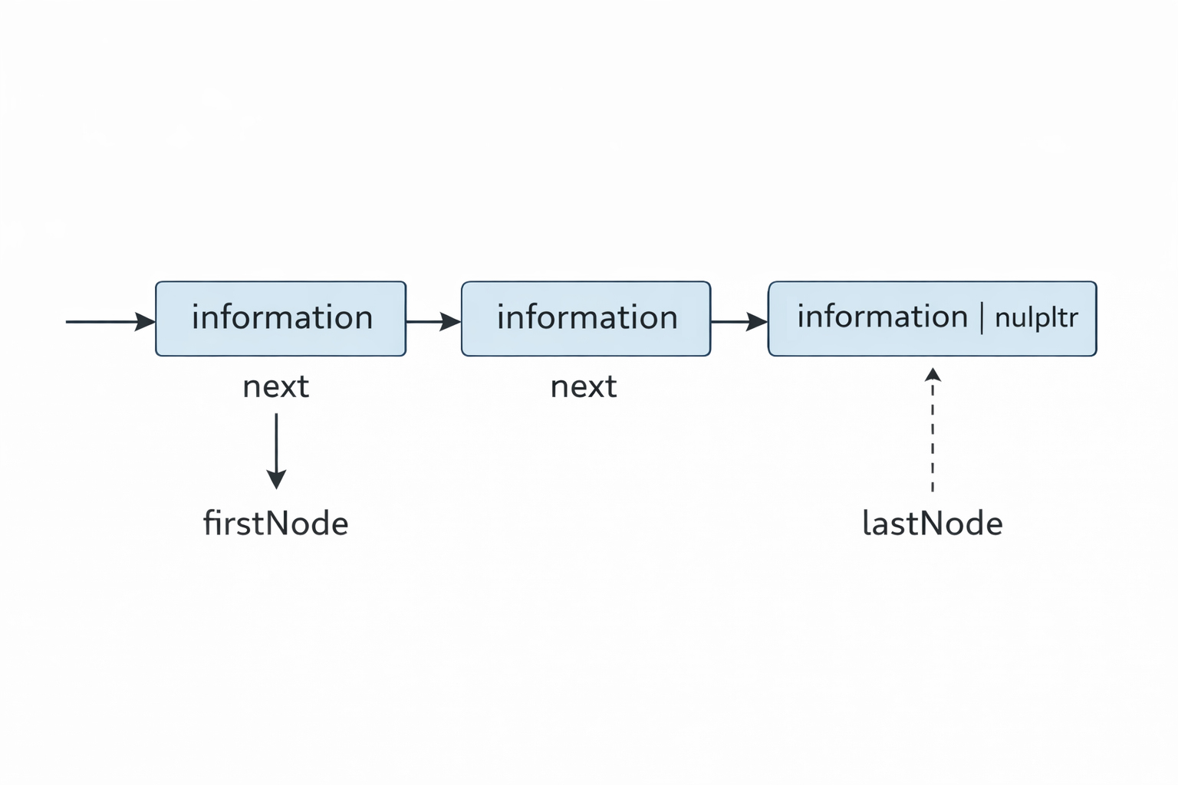

2.4. Алгоритм выполнения операций
Алгоритм 1. Вставка нового значения в упорядоченный список
1. Создать новый узел с введенным значением.
2. Если список пуст, сделать новый узел одновременно первым и последним.
3. Если новое значение меньше или равно первому элементу, вставить узел в начало списка.
4. Если новое значение больше или равно последнему элементу, добавить узел в конец списка.
5. Иначе пройти по списку, пока не найдется место между двумя соседними узлами.
6. Переназначить ссылки так, чтобы новый узел оказался между найденными узлами.
Алгоритм 2. Удаление всех узлов со значениями больше заданного
1. Сначала удалить все узлы в начале списка, если их значения больше заданного.
2. Если список стал пустым, завершить работу.
3. Иначе пройти по списку от первого узла до конца.
4. Если следующий узел имеет значение больше заданного, исключить его из цепочки и освободить память.
5. Если удаляется последний узел, обновить указатель lastNode.
Алгоритм 3. Создание нового списка L1 в порядке убывания
1. Создать пустой список L1.
2. Пройти по исходному списку L от первого узла до последнего.
3. Для каждого узла исходного списка вставить его значение в начало списка L1.
4. Так как исходный список отсортирован по возрастанию, результатом будет список по убыванию.

2.5. Таблица тестов для тестирования каждой операции
№ | Операция | Входные данные | Ожидаемый результат
1 | Вставка в упорядоченный список | L = 1 -> 3 -> 5 -> 7, вставить 6 | 1 -> 3 -> 5 -> 6 -> 7
2 | Вставка в начало как вспомогательная операция | Пустой список, вставить 9 | 9
3 | Удаление всех узлов больше заданного | L = 1 -> 3 -> 5 -> 6 -> 7 -> 10, граница 6 | 1 -> 3 -> 5 -> 6
4 | Создание списка L1 по убыванию | L = 1 -> 3 -> 5 -> 6 | L1 = 6 -> 5 -> 3 -> 1
5 | Удаление узла по значению | L = 1 -> 3 -> 5 -> 6, удалить 3 | 1 -> 5 -> 6

3. Представить код программы
Ниже приведен полный код программы на C++.
#include <iostream>
#include <vector>
#include <limits>

using namespace std;

struct Node {
int information;
Node* next;

Node(int value) : information(value), next(nullptr) {}
};

class OrderedList {
private:
Node* firstNode;
Node* lastNode;

public:
OrderedList() : firstNode(nullptr), lastNode(nullptr) {}

~OrderedList() {
clear();
}

OrderedList(const OrderedList&) = delete;
OrderedList& operator=(const OrderedList&) = delete;

bool isEmpty() const {
return firstNode == nullptr;
}

void clear() {
Node* currentNode = firstNode;
while (currentNode != nullptr) {
Node* nodeToDelete = currentNode;
currentNode = currentNode->next;
delete nodeToDelete;
}
firstNode = nullptr;
lastNode = nullptr;
}

void insertAtBeginning(int value) {
Node* newNode = new Node(value);

if (isEmpty()) {
firstNode = newNode;
lastNode = newNode;
return;
}

newNode->next = firstNode;
firstNode = newNode;
}

void insertAtEnd(int value) {
Node* newNode = new Node(value);

if (isEmpty()) {
firstNode = newNode;
lastNode = newNode;
return;
}

lastNode->next = newNode;
lastNode = newNode;
}

void insertSorted(int value) {
Node* newNode = new Node(value);

if (isEmpty()) {
firstNode = newNode;
lastNode = newNode;
return;
}

if (value <= firstNode->information) {
newNode->next = firstNode;
firstNode = newNode;
return;
}

if (value >= lastNode->information) {
lastNode->next = newNode;
lastNode = newNode;
return;
}

Node* previousNode = firstNode;
Node* currentNode = firstNode->next;

while (currentNode != nullptr && currentNode->information < value) {
previousNode = currentNode;
currentNode = currentNode->next;
}

previousNode->next = newNode;
newNode->next = currentNode;
}

bool deleteByValue(int value) {
if (isEmpty()) {
return false;
}

if (firstNode->information == value) {
Node* nodeToDelete = firstNode;
firstNode = firstNode->next;
if (firstNode == nullptr) {
lastNode = nullptr;
}
delete nodeToDelete;
return true;
}

Node* previousNode = firstNode;
Node* currentNode = firstNode->next;

while (currentNode != nullptr && currentNode->information != value) {
previousNode = currentNode;
currentNode = currentNode->next;
}

if (currentNode == nullptr) {
return false;
}

previousNode->next = currentNode->next;
if (currentNode == lastNode) {
lastNode = previousNode;
}
delete currentNode;
return true;
}

void removeGreaterThan(int limit) {
while (firstNode != nullptr && firstNode->information > limit) {
Node* nodeToDelete = firstNode;
firstNode = firstNode->next;
delete nodeToDelete;
}

if (firstNode == nullptr) {
lastNode = nullptr;
return;
}

Node* currentNode = firstNode;
while (currentNode->next != nullptr) {
if (currentNode->next->information > limit) {
Node* nodeToDelete = currentNode->next;
currentNode->next = nodeToDelete->next;
if (nodeToDelete == lastNode) {
lastNode = currentNode;
}
delete nodeToDelete;
}
else {
currentNode = currentNode->next;
}
}
}

void createDescendingCopy(OrderedList& destinationList) const {
destinationList.clear();

Node* currentNode = firstNode;
while (currentNode != nullptr) {
destinationList.insertAtBeginning(currentNode->information);
currentNode = currentNode->next;
}
}

void print() const {
if (isEmpty()) {
cout << "Список пуст" << endl;
return;
}

Node* currentNode = firstNode;
while (currentNode != nullptr) {
cout << currentNode->information;
if (currentNode->next != nullptr) {
cout << " -> ";
}
currentNode = currentNode->next;
}
cout << endl;
}

void fillReadyTestData() {
clear();
int readyValues[] = { 1, 3, 5, 7, 10 };
for (int value : readyValues) {
insertSorted(value);
}
}
};

void printMenu() {
cout << endl;
cout << "1 - Вставить число в упорядоченный список" << endl;
cout << "2 - Удалить все узлы со значениями больше заданного" << endl;
cout << "3 - Создать новый список по убыванию и вывести его" << endl;
cout << "4 - Показать текущий список" << endl;
cout << "5 - Заполнить список готовыми тестовыми данными" << endl;
cout << "6 - Удалить узел по значению" << endl;
cout << "7 - Вставить число в начало списка<< endl;
cout << "8 - Очистить список" << endl;
cout << "0 - Выход" << endl;
cout << "Выберите пункт: ";
}

int main() {
setlocale(LC_ALL, "Russian");

OrderedList orderedList;
OrderedList descendingList;

int choice = -1;
while (choice != 0) {
printMenu();
cin >> choice;

if (choice == 1) {
int value;
cout << "Введите число: ";
cin >> value;
orderedList.insertSorted(value);
cout << "Число вставлено." << endl;
}
else if (choice == 2) {
int limit;
cout << "Введите значение-границу: ";
cin >> limit;
orderedList.removeGreaterThan(limit);
cout << "Удаление выполнено." << endl;
}
else if (choice == 3) {
orderedList.createDescendingCopy(descendingList);
cout << "Исходный список: ";
orderedList.print();
cout << "Новый список по убыванию: ";
descendingList.print();
}
else if (choice == 4) {
cout << "Текущий список: ";
orderedList.print();
}
else if (choice == 5) {
orderedList.fillReadyTestData();
cout << "Список заполнен готовыми данными." << endl;
}
else if (choice == 6) {
int value;
cout << "Введите значение для удаления: ";
cin >> value;
if (orderedList.deleteByValue(value)) {
cout << "Узел удален." << endl;
}
else {
cout << "Такого значения в списке нет." << endl;
}
}
else if (choice == 7) {
int value;
cout << "Введите число: ";
cin >> value;
orderedList.insertAtBeginning(value);
cout << "Число вставлено в начало списка." << endl;
}
else if (choice == 8) {
orderedList.clear();
descendingList.clear();
cout << "Списки очищены." << endl;
}
else if (choice != 0) {
cout << "Неверный пункт меню." << endl;
}

cout << "Текущий список: ";
orderedList.print();

}

return 0;
}

4. Результат тестирования программы: скриншоты выполнения каждой операции
1. После запуска программы и выбора пункта 5 на экране должна появиться запись о заполнении списка готовыми тестовыми данными.
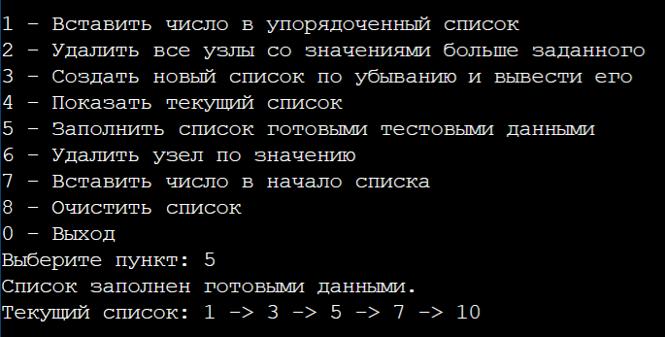
2. После выбора пункта 1 и ввода значения 6 видно, что число 6 вставлено между 5 и 7.
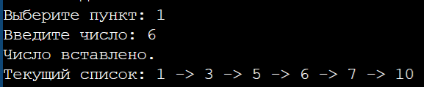
3. После выбора пункта 2 и ввода границы 6 из списка будут удалены все значения больше 6.
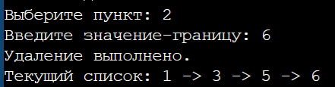
4. После выбора пункта 3 будут одновременно видны исходный список и новый список L1, сформированный по убыванию.
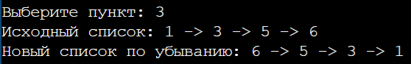
5. После выбора пункта 6 нужно вставить скриншот, на котором видно удаление узла по значению.
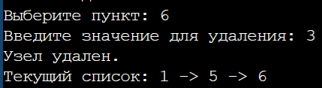

5. Выводы по полученным знаниям и умениям
В ходе выполнения работы были закреплены навыки работы с однонаправленным динамическим списком на языке C++. Были изучены принципы создания узла списка, вставки элемента в упорядоченную последовательность, удаления узлов по условию и формирования нового списка в обратном порядке. Также было отработано использование указателей, проверка пустого списка, корректное обновление указателя на последний узел и вывод данных в консоль. Практическая работа показала, что при работе со списками важно аккуратно управлять памятью и последовательно обновлять связи между узлами.

6. Список информационных источников, которые были использованы при выполнении задания
- Структуры и алгоритмы обработки данных. Практическое занятие 3.1: однонаправленный динамический список. Методические материалы по лабораторной работе.
- Конова Е. А., Поллак Г. А. Алгоритмы и программы. Язык Си++: учеб. пособие для вузов. - СПб.: Лань, 2023. - 384 с.
- Павлов Л. А., Первова Н. В. Структуры и алгоритмы обработки данных [Электронный ресурс]: учебник для вузов. - Санкт-Петербург: Лань, 2021. - 256 с. – Режим доступа: https://e.lanbook.com/book/156929
- Скворцова Л. А., Гусев К. В., Филатов А. С. Структуры и алгоритмы обработки данных. Ч. 1: Линейные структуры данных в алгоритмах [Электронный ресурс]: практикум. - М.: РТУ МИРЭА, 2023. – Режим доступа: http://media:8080/ebooks/20231224/3923.iso
- Кнут Д. Э., Казаченко Ю. В. Искусство программирования: в 3 т.. - СПб.: Диалектика, 2020.
- Рысин М. Л., Сартаков М. В., Макеева О. В. Основы программирования на языке С++ [Электронный ресурс]: учебное пособие. - М.: РТУ МИРЭА, 2022.

7. Ответы на контрольные вопросы
1) Расскажите о трех уровнях представления данных в программной системе.
Обычно выделяют внешний, концептуальный и внутренний уровни. Внешний уровень показывает данные пользователю, концептуальный описывает их логическую структуру, внутренний отражает физическое хранение в памяти.
2) Что определяет тип данных?
Тип данных определяет множество допустимых значений и набор операций, которые можно выполнять над этими значениями.
3) Что определяет структура данных?
Структура данных определяет способ организации данных, связи между ними и правила доступа к ним.
4) Расскажите о структурах хранения данных.
К структурам хранения данных относят массивы, списки, стеки, очереди, деревья, хеш-таблицы и другие способы организации данных в памяти.
5) Дайте определение линейной структуре данных.
Линейная структура данных – это структура, в которой элементы расположены последовательно, и каждый элемент, кроме крайних, имеет одного предшественника и одного последователя.
6) Дайте определение структуре данных линейный список.
Линейный список – это линейная динамическая структура, в которой элементы соединены ссылками и могут добавляться или удаляться без полного перераспределения памяти.
7) Дайте определение структуре данных стек.
Стек – это линейная структура данных, работающая по принципу LIFO: последний добавленный элемент извлекается первым.
8) Дайте определение структуре данных очередь.
Очередь – это линейная структура данных, работающая по принципу FIFO: первым обрабатывается тот элемент, который был добавлен раньше других.
9) Чем стек отличается от структуры данных линейный список?
Стек ограничивает доступ только к одной вершине и поддерживает строго определенные операции. Линейный список гибче: к его элементам можно переходить по ссылкам и выполнять более разнообразные операции.
10) Какой из видов линейных списков лучше использовать, если нужно введенную последовательность вывести наоборот?
Удобнее использовать стек, так как его порядок работы автоматически возвращает элементы в обратной последовательности.
11) Определите сложность алгоритма операции вставки элемента в i-ую позицию: а) массива; б) линейного списка.
Для массива сложность обычно равна O(n), так как часть элементов нужно сдвигать. Для линейного списка вставка после нахождения нужного места выполняется за O(n) на поиск позиции и O(1) на саму вставку.
12) Определите сложность алгоритма операции удаления элемента из i-ой позиции: а) массива; б) линейного списка.
Для массива удаление требует сдвига элементов и имеет сложность O(n). Для линейного списка удаление после нахождения нужного узла выполняется за O(n) на поиск позиции и O(1) на удаление.
13) В чем суть трюка Вирта при выполнении операции удаления элемента из списка?
Трюк Вирта позволяет удалить узел без указателя на предыдущий: данные следующего узла копируются в текущий, а следующий узел удаляется. Такой способ не работает для последнего узла.
14) Определите структуру узла однонаправленного списка.
Узел однонаправленного списка обычно содержит информационное поле и указатель на следующий узел.
15) Реализуйте алгоритм вывода линейного однонаправленного списка.
Нужно завести указатель на первый узел и последовательно переходить по ссылкам next, выводя информационное поле каждого узла, пока указатель не станет равен nullptr.
16) Приведите фрагмент кода программы на языке С++ выполнения операции перемещения последнего элемента в начало списка.
Пример фрагмента кода приведен ниже.
Node* previousNode = firstNode;
Node* currentNode = firstNode;

while (currentNode->next != lastNode) {
previousNode = currentNode;
currentNode = currentNode->next;
}

lastNode->next = firstNode;
previousNode->next = nullptr;
firstNode = lastNode;
lastNode = previousNode;

17) Какое из действий лишнее в следующем фрагменте кода? Куда вставляется новый узел?
Лишним и ошибочным является обращение LL->next, если LL равен nullptr. Новый узел вставляется после узла LL, то есть в начало списка после головного элемента. Без служебного головного узла такой код использовать нельзя.

